- python程序调用.sh文件
.py文件中通过os.system("sh /data/antispam/huanghongkeng/waf_alarm/restart/stop_waf_service.sh")可以运行.sh文件。通过os.popen()可能会出现pipeline broken的错误。
- .sh文件运行时要指定用的源，不能直接python起程序
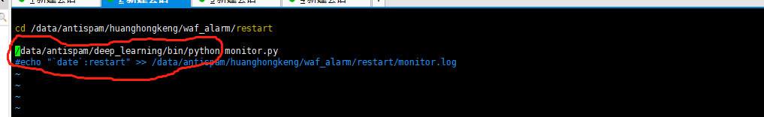
3.不要用全路径启动程序,先用cd进入到当前目录再运行
